Gemeinsame Pressemeldung vom Fraunhofer-Institut FOKUS und der TH Wildau

**Projekt ALADIN demonstriert 5G-basierte Lösung zur Waldbrandbekämpfung in Brandenburg**

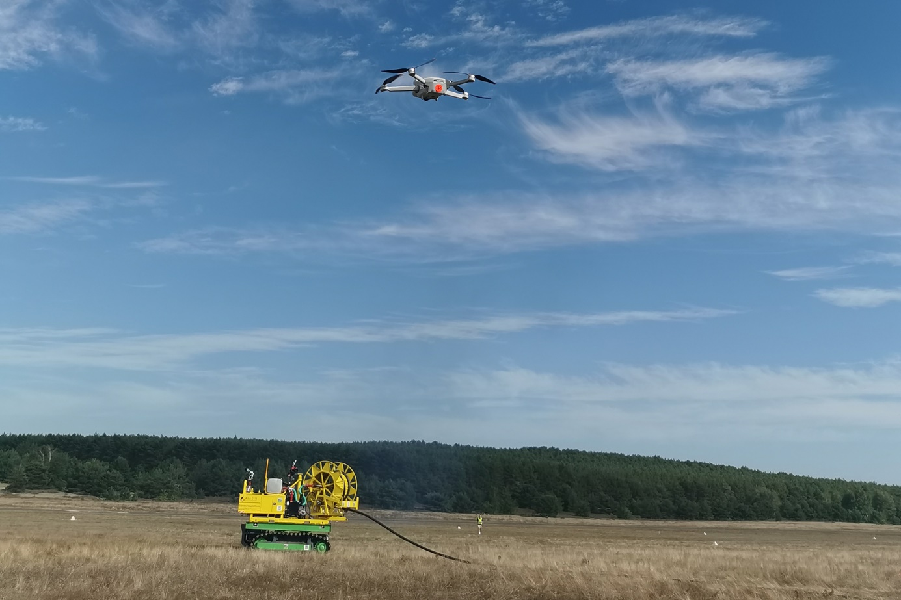

**Bildunterschrift:** Das Projekt ALADIN demonstriert eine 5G-basierte Lösung zur Waldbrandbekämpfung. Im Bild sind einige der Komponenten auf dem Flugplatz im brandenburgischen Schönhagen im Testeinsatz.

**Bild**: TH Wildau

**Subheadline:** Waldbrandbekämpfung

**Teaser:**

**Die ALADIN-Partner haben heute auf dem Flugplatz in Schönhagen gezeigt, wie mit einem temporären, lokalen 5G-Netz die Waldbrandbekämpfung verbessert werden kann. In diversen Feldversuchen wurde eine Gesamtlösung integriert, so dass nun Einsatzkräfte vernetzt, Löschroboter und Drohnen gesteuert sowie Lagebilder an die Einsatzzentrale in Echtzeit übertragen werden können.**

Text:

Die Herausforderungen im Kampf gegen Waldbrände sind vielfältig und anspruchsvoll: Im Wald gibt es oft keinen oder nur einen schlechten Mobilfunkempfang, die Gebiete sind schwer zugänglich und möglicherweise sogar munitionsbelastet. Um diesen Herausforderungen besser zu begegnen, nutzt das Projekt ALADIN (Advanced Low Altitude and Data Information System) ein temporäres, zuverlässiges 5G-Kommunikationsnetz „out of the Box“. Dieses ermöglicht die präzise Steuerung von Löschfahrzeugen, die Echtzeitübertragung von Video- und Datenströmen zur Einsatzleitung sowie die Kommunikation zwischen den Einsatzkräften.

ALADIN hat heute die prototypische Gesamtlösung auf dem Flugplatz Schönhagen in Brandenburg demonstriert. Seit Mai 2022 erproben die Partner unter der Leitung der Technischen Hochschule Wildau (TH Wildau) in diversen Feldversuchen die Integration einer Drohne, eines Kettenlöschfahrzeugs und der Einsatzkräfte in das 5G-Netz. Die Drohne liefert den Einsatzkräften ein Echtzeitlagebild in das Kommandomodul und auf mobile Endgeräte. Hierfür kann die Tragflächendrohne bis zu acht Stunden in der Luft bleiben.

Das ALADIN-Projekt testete auch eine unbemannte, schwere Löschraupe, die präzise auf bis zu 1.500 Meter über das 5G-Netz zum Brandherd gesteuert wird. Dieses System ist mit einem neuartigen Schlauchsystem ausgestattet, welches das Kettenfahrzeug kontinuierlich mit Löschwasser versorgt. Durch diese Methode können Einsatzkräfte, selbst wenn der Verdacht auf Munition im Erdreich besteht, auch innerhalb des gesperrten Sicherheitsbereichs von 1.000 Metern um den Brandherd arbeiten.

Das temporäre, lokale 5G-Netz basiert auf dem Nomadic Node von Fraunhofer FOKUS. Das gesamte 5G Nomadic Node-Setting besteht aus robusten, transportablen Server-Koffern für die notwendige Hard- und Software. Die Kommunikation mit der Einsatzzentrale kann bei Bedarf auch über das Satellitennetz hergestellt werden.

„Das ALADIN-Projekt markiert einen bedeutenden Fortschritt in der Waldbrandbekämpfung und der Einsatzleitung in schwierigen Umgebungen“, sagt Silvio Kahle, Kreisbrandmeister Land Brandenburg. „Die Kombination aus hochmobilen 5G-Kommunikationsnetzen, Drohnentechnologie und innovativen Lösungen für die Löscharbeiten ebnet den Weg für effektivere und sicherere Maßnahmen bei der Bewältigung von Waldbränden, insbesondere auf Munitionsverdachtsflächen.“

Das Vorhaben wird durch das Bundesministerium für Digitales und Verkehr (BMDV) mit knapp 4 Millionen Euro gefördert und durch die Technische Hochschule Wildau koordiniert.

Das Konsortium besteht neben der TH Wildau aus dem Fraunhofer-Institut für Offene Kommunikationssysteme FOKUS aus Berlin, der Stadt Trebbin und der zugehörigen Stadtfeuerwehr, der Flugplatzgesellschaft Schönhagen und den Unternehmen ReloConsult GmbH aus Dreieich und Smart Mobile Labs aus München.

**Weiterführende Informationen**

Mehr Infos unter: <https://aladin-5g.de>

Fotos stehen Ihnen unter folgendem Link zur Verfügung: <https://webspace.fokus.fraunhofer.de/index.php/s/doLHWFGFL24m4pn>

Copyright für die Bilder unter diesem Link: © Philipp Plum/ Fraunhofer FOKUS

**Fachlicher Kontakt Technische Hochschule Wildau**

Patrick Slotosch   
Projektkoordinator ALADIN  
TH Wildau, Hochschulring 1, 15745 Wildau  
Tel.: 03375-508340  
E-Mail: [patrick.slotosch@th-wildau.de](mailto:patrick.slotosch@th-wildau.de)

**Ansprechpersonen Fraunhofer-Institut für Offene Kommunikationssysteme FOKUS**

Mitra Motakef-Tratar  
Referentin Institutskommunikation  
**Fraunhofer-Institut FOKUS**Kaiserin-Augusta-Allee 31, 10589 Berlin  
Tel: +49 30 3463-7517  
[mitra.motakef-tratar@fokus.fraunhofer.de](mailto:mitra.motakef-tratar@fokus.fraunhofer.de)

**Ansprechpersonen Externe Kommunikation TH Wildau**

**Mike Lange / Mareike Rammelt**TH Wildau, Hochschulring 1, 15745 Wildau  
Tel. +49 (0)3375 508 211 / -669,   
E-Mail: presse@th-wildau.de